2017/2018第二学期

多元统计分析课程设计

设计题目： 污染指标研究

数学与应用数学 专业

学号 姓名

学号 姓名

学号 姓名

成绩 指导老师 李伟

摘 要
本论文旨在研究海河某河段河水的污染指标，其中包括初始断面的BOD浓度，初始断面的氧亏浓度，水温，河流流量，排污口流量，污水BOD浓度，流过该河段所需时间，BOD浓度，氧亏浓度等，试图建立这些指标之间的线性方程，为治理污染提供一定的参考意见。
文中通过基于穷举法的变量筛选、回归方程检验、回归系数检验等方法，建立了以BOD浓度，氧亏浓度为因变量的线性方程，说明二者的值与初始断面的BOD浓度，初始断面的氧亏浓度，水温，河流流量，排污口流量，污水BOD浓度，流过该河段所需时间等之间存在一定的线性关系。
关键词：BOD浓度，氧亏浓度，变量筛选，回归方程。

问 题 提 出
本论文研究了海河在某河段河水受污染情况。
主要考虑的指标有：
X1：初始断面的BOD浓度L0；
X2：初始断面的氧亏浓度C0；
X3： 水温T；
X4：河流流量Q；
X5：排污口流量g；
X6：污水BOD浓度l；
X7：流过该河段所需时间t；
Y1：BOD浓度；
Y2：氧亏浓度。
我们希望建立Y1，Y2与X1到X7之间的关系。
采用的数据如下：
序号X1 X2 X3 X4 X5 X6 X7 Y1 Y2
1 6.88 -0.25 27.0 67.478 1.1232 477.0 0.083 9.35 -2.66
2 6.08 -2.21 27.5 47.779 1.1232 193.0 0.083 12.30 -4.02
3 2.14 -3.04 26.0 47.779 1.1232 404.0 0.083 15.60 -4.59
4 5.02 -0.73 26.0 85.622 1.1232 363.0 0.073 5.88 -3.96
5 7.89 -2.26 26.0 85.622 1.1232 363.0 0.069 6.34 -3.02
6 2.38 -1.65 15.0 149.040 1.5552 428.0 0.104 4.00 -1.74
7 1.86 -1.35 15.8 149.040 1.5552 428.0 0.104 3.76 -1.47
8 1.02 -2.12 17.1 149.472 1.3824 428.0 0.104 3.98 -2.33
9 1.22 -1.92 17.5 149.472 1.3824 428.0 0.104 3.98 -2.19
10 0.90 -0.27 17.0 362.880 0.9936 202.0 0.104 2.78 0.33
11 2.58 -0.09 17.0 362.880 0.9936 202.0 0.104 1.88 0.23
12 2.78 -1.17 13.5 326.592 0.9936 114.0 0.104 2.56 -0.74
13 2.10 -1.30 13.5 326.592 0.9936 114.0 0.104 2.72 -0.80
14 2.32 -0.60 14.5 364.608 0.8640 57.3 0.104 1.64 -0.62
15 2.96 -0.60 14.5 364.608 0.8640 57.3 0.104 2.36 -0.32

论文主体
首先，我们计算数据之间的相关系数。
X1 X2 X3 X4 X5 X6
X1 1.00000000 -0.03563326 0.74586883 -0.5084920 -0.16720745 0.1437720
X2 -0.03563326 1.00000000 -0.31887211 0.6272027 -0.43920656 -0.3915926
X3 0.74586883 -0.31887211 1.00000000 -0.7954843 0.01266377 0.4594767
X4 -0.50849195 0.62720270 -0.79548431 1.0000000 -0.56481506 -0.7891267
X5 -0.16720745 -0.43920656 0.01266377 -0.5648151 1.00000000 0.7947193
X6 0.14377201 -0.39159259 0.45947672 -0.7891267 0.79471930 1.0000000
X7 -0.83349152 0.30295280 -0.92278376 0.7117246 0.07245680 -0.3517109
Y1 0.43391766 -0.59263598 0.82716193 -0.7739950 0.09879303 0.4102587
Y2 -0.49640168 0.68066556 -0.82822188 0.9286802 -0.31425968 -0.5747770
X7 Y1 Y2
X1 -0.8334915 0.43391766 -0.4964017
X2 0.3029528 -0.59263598 0.6806656
X3 -0.9227838 0.82716193 -0.8282219
X4 0.7117246 -0.77399496 0.9286802
X5 0.0724568 0.09879303 -0.3142597
X6 -0.3517109 0.41025871 -0.5747770
X7 1.0000000 -0.67414151 0.7830882
Y1 -0.6741415 1.00000000 -0.8466239
Y2 0.7830882 -0.84662395 1.0000000

下面是两两变量的散点图：
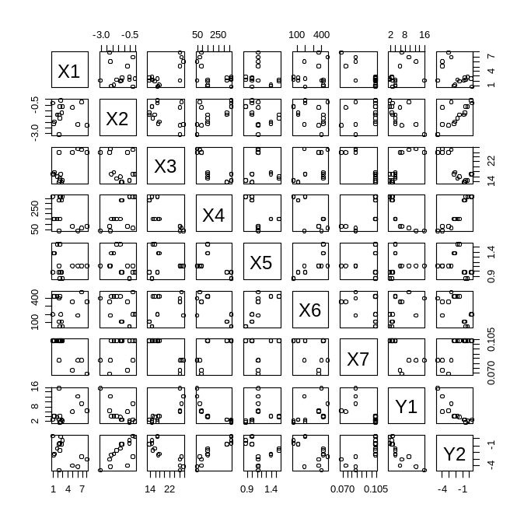

从上面的图中可以看出，两两变量之间不存在明显的线性关系。
下面我们试图建立相应的线性方程。
首先建立Y1与X1~X7之间的关系。
Coefficients:
Estimate Std. Error t value Pr(>|t|)
(Intercept) -10.366960 23.300537 -0.445 0.670
X1 -0.305275 0.484827 -0.630 0.549
X2 -1.159107 1.008128 -1.150 0.288
X3 0.632000 0.387768 1.630 0.147
X4 -0.026752 0.020687 -1.293 0.237
X5 -9.160065 7.513867 -1.219 0.262
X6 -0.002648 0.008686 -0.305 0.769
X7 205.999573 124.502014 1.655 0.142
Residual standard error: 1.766 on 7 degrees of freedom
Multiple R-squared: 0.907, Adjusted R-squared: 0.8139
F-statistic: 9.747 on 7 and 7 DF, p-value: 0.003795
可以看出，此时得到的回归方程，其F检验的p值为0.003795。
但是其对于每个回归系数的检验，得到的p值太大了。最小的p值为0.142。我们需要做相应的变量选择。
此时我们采用穷举法去筛选变量法。用leaps包中的regsubsets()去做。
此时选择的相应的变量如下：(带”*”代表其是筛选出的变量)
X1 X2 X3 X4 X5 X6 X7
1 " " " " "*" " " " " " " " "
2 " " "*" "*" " " " " " " " "
3 " " "*" "*" " " " " " " "*"
4 " " "*" "*" " " "*" " " "*"
5 " " "*" "*" "*" "*" " " "*"
6 "*" "*" "*" "*" "*" " " "*"
7 "*" "*" "*" "*" "*" "*" "*"
一方面考虑到拟合程度的优劣，一方面考虑到回归系数的检验，最终我们选取变量X2,X3,其模型如下：
Y1=-7.0863 -1.6982*X2+0.5287*X3
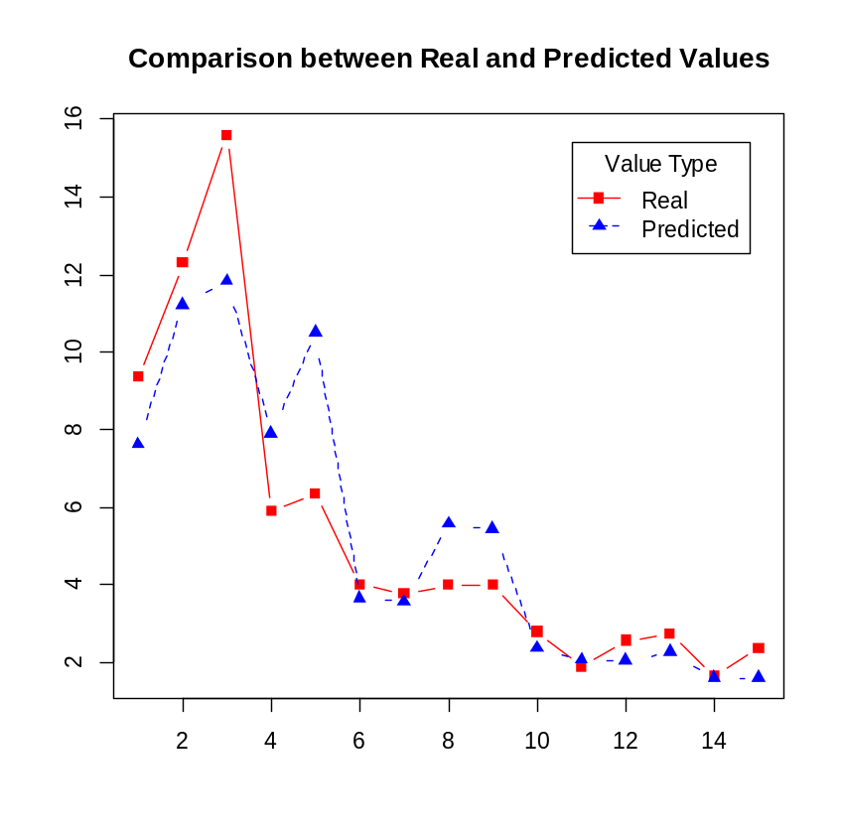
图2.1 Y1预测值与真实值对比图
从图中可以看出，一些点的预测值与真实值之间的差距较大，说明模型BOD浓度(Y1)与初始断面的氧亏浓度(X2),水温(X3)之间的线性关系需要更多的数据支持。
下面我们试图建立Y2与X1~X7之间的线性关系。结果如下：
Coefficients:
Estimate Std. Error t value Pr(>|t|)
(Intercept) -17.780992 2.712892 -6.554 0.000318
X1 0.283636 0.056449 5.025 0.001522
X2 -0.076242 0.117377 -0.650 0.536708
X3 0.116935 0.045148 2.590 0.035943
X4 0.019889 0.002409 8.258 7.44e-05
X5 2.865156 0.874843 3.275 0.013579
X6 0.002925 0.001011 2.892 0.023242
X7 47.405226 14.495825 3.270 0.013669
Residual standard error: 0.2056 on 7 degrees of freedom
Multiple R-squared: 0.9914, Adjusted R-squared: 0.9828
F-statistic: 115.4 on 7 and 7 DF, p-value: 1.076e-06
可以看出，回归方程的检验通过，但是回归系数的检验没有全部通过。
下面我们用穷举法进行变量筛选。
X1 X2 X3 X4 X5 X6 X7
1 " " " " " " "*" " " " " " "
2 " " " " " " "*" " " "*" " "
3 "*" " " " " "*" "*" " " " "
4 "*" " " " " "*" " " "*" "*"
5 "*" " " " " "*" "*" "*" "*"
6 "*" " " "*" "*" "*" "*" "*"
7 "*" "*" "*" "*" "*" "*" "*"
一方面考虑到拟合程度的优劣，一方面考虑到回归系数的检验，最终我们选取变量X1，X4，X6，X7，其模型如下：
Y2= -12.028799+0.290545*X1+0.014065 *X4+0.004589*X6+53.286541*X7
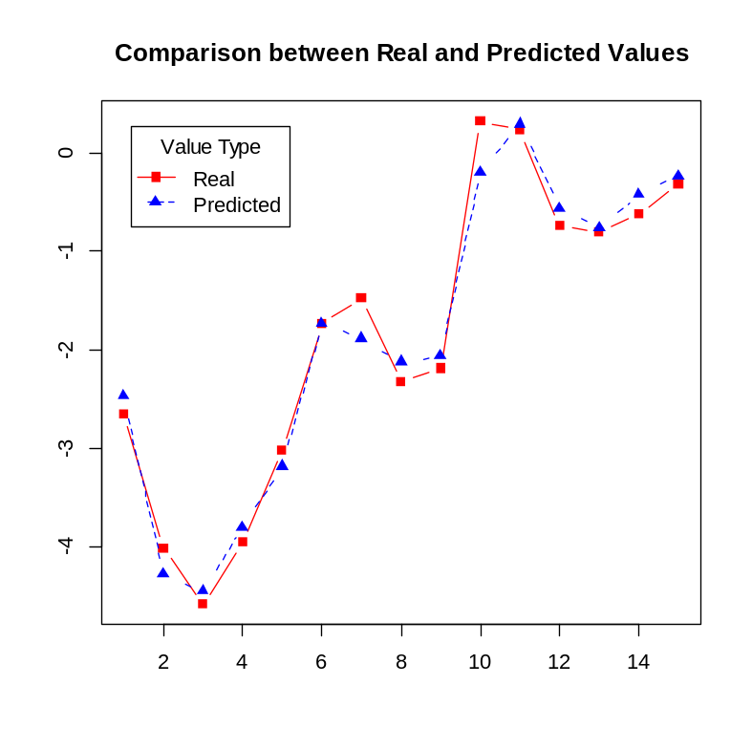
图2.2 Y2预测值与真实值对比图
从图中可以看出，一些点的预测值与真实值之间的差距都比较小，说明模型氧亏浓度(Y2)与初始断面的BOD浓度(X1)，河流流量(X4)， 污水BOD浓度(X6)， 流过该河段所需时间(X7)之间的线性关系比较强。
具体讲，也就是说BOD浓度(X1)，河流流量(X4)， 污水BOD浓度(X6)， 流过该河段所需时间(X7)越大，氧亏浓度就越大。

总 结
本文利用线性回归模型，通过筛选变量，建立了以BOD浓度与氧亏浓度为因变量的线性方程。对于治理河水污染有一定的参考价值。但是以BOD浓度的方程的预测值与真实值之间的差距有点偏大，说明该线性模型应该进一步地改进。

参考文献
[1] 高惠璇. 应用多元统计分析[M]. 北京: 北京大学出版社, 2005.
[2] 王斌会. 多元统计分析及R语言建模[M]. 广州: 暨南大学出版社, 2010.

附录代码

